***Общественное объединение «Китайский культурный центр»***

Китайское этнокультурное объединение основано в 2001 году. Председатель – Воробьева Галина Юрьевна.

Осуществляет культурно-просветительскую деятельность по сохранению и развитию родного языка, культуры, истории, национальных традиций. Организует досуг китайской молодежи, привлекает ее к проведению Дней этноса, выставок национальных костюмов, кулинарии, прикладного искусства и др.

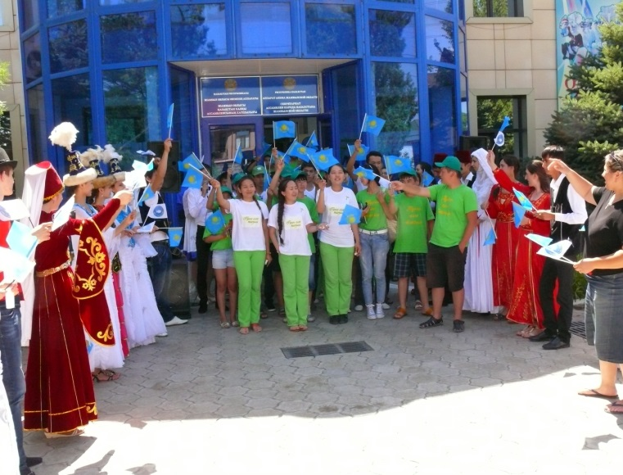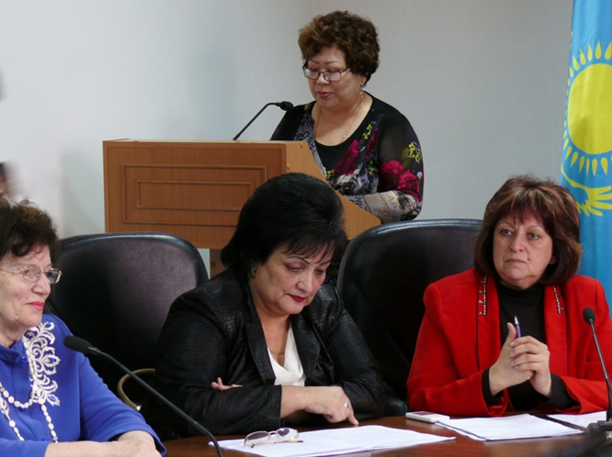Проводит систематическую работу по установлению связей с за-рубежными неправительственными общественными и культурными организациями.